雲林縣尖山國小100學年度「關懷弱勢」實施成果
(三)多元多樣輔導措施，符應學生個別需求
2.強化輔導教師功能，進行個案輔導與記錄
個案輔導
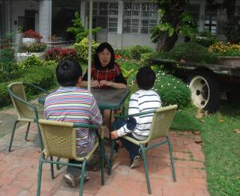 | 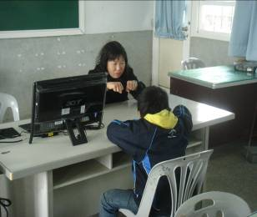
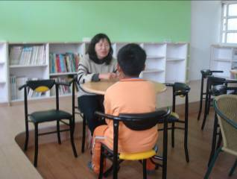 | 